**МІНІСТЕРСТВО ОСВІТИ І НАУКИ УКРАЇНИ**

**НАЦІОНАЛЬНИЙ ТЕХНІЧНИЙ УНІВЕРСИТЕТ УКРАЇНИ  
«КИЇВСЬКИЙ ПОЛІТЕХНІЧНИЙ ІНСТИТУТ   
імені ІГОРЯ СІКОРСЬКОГО»**

**Навчально-науковий інститут прикладного системного аналізу  
Кафедра системного проектування**

**Звіт**

**про виконання лабораторної роботи №1   
з дисципліни «Алгоритми та структури даних»**

Виконав:  
студент I курсу, групи КН-32  
Лисак Костянтин Сергійович

Київ – 2023

**Мета роботи:**

Набути навичок програмування мовою С/C++. Ознайомитись і дослідити

на практиці її базові елементи та конструкції, такі як змінні, елементарні

оператори, умовні оператори, цикли, масиви та функції.

**Варіант 15**

**Завдання:**

1. На площині задано точки A(x1, y1) та B(x2, y2). Знайти коефіцієнти прямої,

що проходить через ці точки.

2. a, b, c – дійсні числа. Вибрати з них ті, які не належать відрізку [0,2].

3. Дано два цілих числа x і y (x < y). Вивести всі цілі числа, розташовані між

даними числами (включаючи також ці числа), у порядку їх зростання, а

також кількість N цих чисел.

4. Дано масив цілих чисел розміром 100. Замінити кожен елемент масиву з

парним індексом на 0.

5. Дано точку, а також координати центру та радіус круга, написати функцію

яка перевіряє чи належить точка кругу.

**Код програми:**

#include <iostream>

#include <cmath>

#include <ctime>

using namespace std;

void task5(double x0,double y0,double r,double xt,double yt) {

double V = sqrt(pow((xt - x0), 2) + pow((yt - y0), 2));

if (V<=r) {

cout << " belongs to the circle";

}

else cout << "didn’t belongs to the circle ";

}

int main() {

cout << "pick task 1-5" << endl;

char z;

cin >> z;

switch (z)

{

case '1'://task 1

double x1, x2, y1, y2;

cout << "Enter coordinates (x1, y1, x2, y2): ";

cin >> x1 >> y1 >> x2 >> y2;

if (x1 == x2) {

cout << "Error! Division by zero." << endl;

}

else {

double a = (y1 - y2) / (x1 - x2);

cout << "coefficient: " << a << endl;

}

break;

case '2':// task 2

int a, b, c;

cout << "enter 3 numbers";

cin >> a >> b >> c;

if (a < 0 || a > 2) {

cout << "Number a: " << a << " does not belongs to the interval [0,2]" << endl;

}

if (b < 0 || b > 2) {

cout << "Number b: " << b << " does not belongs to the interval [0,2]" << endl;

}

if (c < 0 || c > 2) {

cout << "Number c: " << c << " does not belongs to the interval [0,2]" << endl;

}

else if (a >= 0 && a <= 2 && b >= 0 && b <= 2 && c >= 0 && c <= 2) {

cout << "all numbers belong to the interval" << endl;

}

break;

case '3': // task 3

int x, y;

cout << "Enter interval x<y" << endl;

cin >> x >> y;

if (x < y) {

int NumSum = 0;

for (x; x <= y; x++) {

cout << x << " ";

NumSum++;

}

cout << endl << "There are " << NumSum << " Numbers";

}

else

cout << "x should be smaller than y";

break;

case '4': // task 4

int arr[99];

for (int i = 0; i < 99; i++) {

arr[i] = rand() % 100 + 1; //1-100

cout << arr[i] << " ";

}

cout << endl << "replace every number with even index with 0 " << endl;

for (int i = 0; i < 99; i++) {

if (i % 2 == 0)

arr[i] = 0; //1-100

cout << arr[i] << " ";

}

break;

case '5': // task 5

cout << "enter x0,y0,r and x1,y1" << endl;

double x0, y0, r, xt, yt;

cin >> x0 >> y0 >> r >> xt >> yt;

task5(x0, y0, r, xt, yt);

break;

default:

cout << "No answer";

break;

}

return 0;

}

Скріншоти виконання завдань 1-5:

Завдання 1:

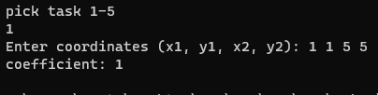

Завдання 2:

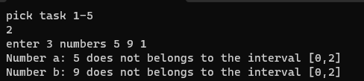

Завдання 3:

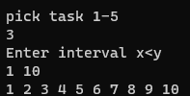

Завдання 4:

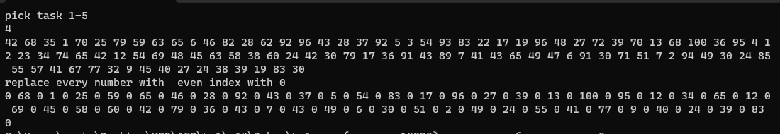 Завдання 5:

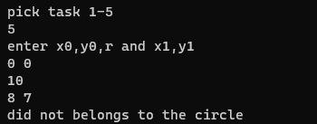

**Висновок :** Під час лабораторної роботи були використані 1) елементарні оператори умовні оператори цикли масиви функції , а вибір завдання був створений за допомогою конструкції case. У програмі використано математичні функції та засоби форматного введення та виведення мови С++. Програма працює коректно, правильність розрахунків для завдання 5 перевірена у Geogebra.